Laboratorul 6

Damaschin Mihai 2I

5. Scrieți un algoritm care va afișa toate pozițiile cu destinația finală a undei la propagarea ei.

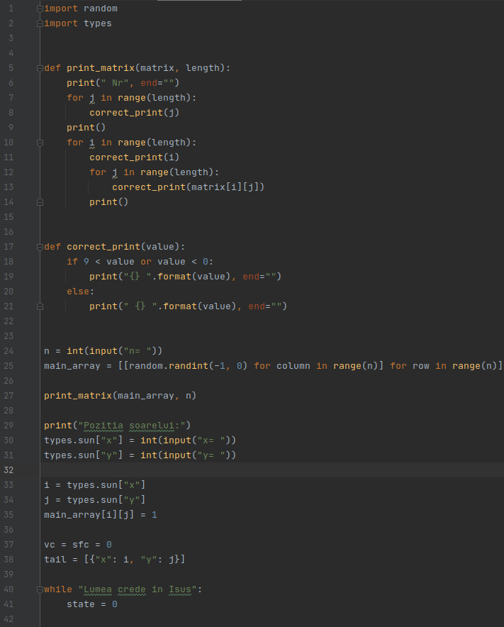

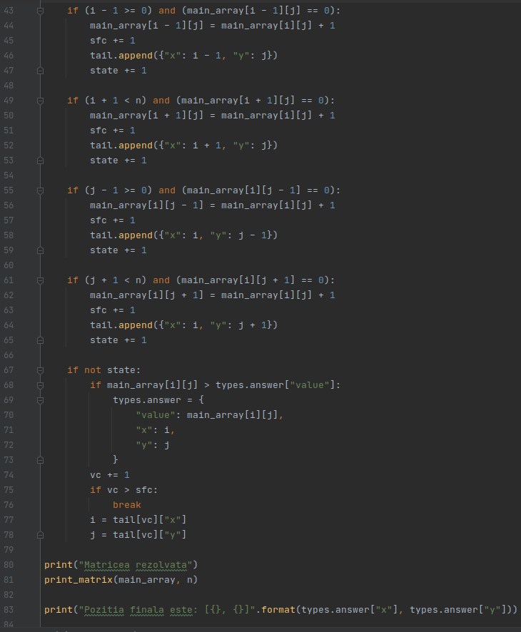

Afisarea:

